**МИНИСТЕРСТВО ЦИФРОВОГО РАЗВИТИЯ СВЯЗИ И МАССОВЫХ КОММУНИКАЦИЙ**

**Ордена Трудового Красного Знамени**

**Федеральное государственное бюджетное образовательное учреждение высшего образования**

**«Московский технический университет связи и информатики»**

Кафедра «Математическая кибернетика и информационные технологии»

Отчет по лабораторной работе №1

по дисциплине «Введение в ИТ» на тему:

Треугольник

Выполнили: Сокорев Алексей БВТ2108

Проверил: Мкртчян Г.М

Москва 2021

**Цель работы:** сделать программу на питоне, которая высчитывает площадь треугольника

**Ход работы:** 1) Импортируем из библиотеки math функцию корня

2) Создаем переменные a,b,c в которые при помощи intput() будем вбивать вручную длины сторон нашего треугольника

3) Добавляем условный оператор if для того чтобы наша программа выдавала ошибку в тех ситуациях когда одна из сторон больше сумм двух других (свойство треугольника)

4) В случае если if не сработал, то мы вычисляем полупериметр, а после площадь по формуле Герона. Выводим ответ

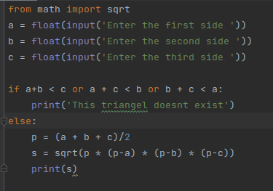

**Вывод:** В результате проделанной работы я сделал при помощи питона простую программу по нахождению площади треугольника.